Маршрут 1
Гр. Обзор – местност Иракли – нос Емине – гр. Свети Влас – гр. Несебър – гр. Поморие – Авиомузей Бургас - гр. Бургас (остров Света Анастасия, Ченгене скеле, Регионален Исторически Музей - Бургас)– Природозащитен Център Пода – гр. Созопол – река Ропотамо – местност Бегликташ – гр. Приморско - гр. Царево – гр. Ахтопол - Устието на р. Велека – Устието на р. Резовска – с. Българи – с. Граматиково – с. Бръшлян – гр. Малко Търново – с. Дерекьой – гр. Къркларели – пещера Дупница – гр. Визе – с. Кийкьой – гр. Люлебургаз – гр. Узункюпрю – гр. Кешан – гр. Енез
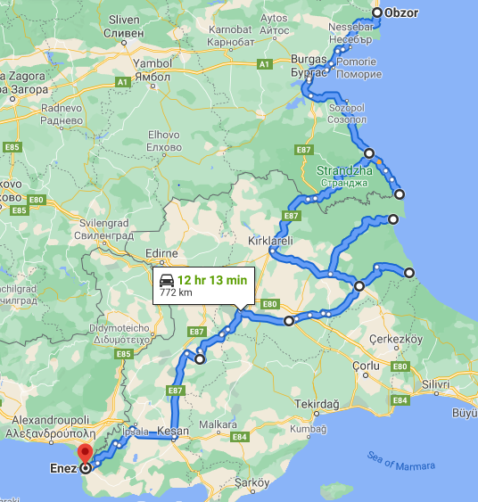
Маршрутът започва от най-северната част на Бургаското черноморско крайбрежие в град Обзор. Градът има древна история над 3000 години. През 1 хилядолетие пр.н.е. гръцки преселници основават град и го наричат Хелиополис (град на слънцето). След завоюването на града от римляните, те построяват храм на Юпитер, чиито останки са запазени в центъра на град Обзор. Днес градът е с население 2369 жители (2020 г.). Площадът в центъра на града е с фонтани, пейки и часовникова кула, която е висока 12 м. В града има исторически музей и Туристически-информационен център. В района има пътеки до природни забележителности и заслони в Стара планина.
От Обзор се отправяме на юг по главния път от гр. Варна за гр. Бургас. На 11 км от Обзор се намира местността Иракли, която е една от най-атрактивните плажни ивици по българското черноморие. Тя попада в защитени зони „Емине“ – за опазване на птиците и „Емине – Иракли“ – за опазване на природните местообитания. Плажната ивица на Иракли е в съседство с защитена местност „Иракли“, която е обявена през 1994 г. Тя се намира между нос Емине и с. Емона. Площта й е 42.30 хектара. Тук могат да се видят редки растителни видове като пясъчна лилия, морски ранилист, пясъчна млечка, татарски млечник, морски ветрогон, понтийска ведрица, а също така и много птици.
На юг от Иракли се намира най-източната точка на Стара планина – нос Емине. Нос Емине е защитена територия и през 1976 г. е обявен за природна забележителност с площ от 50 ха с цел да се запазят редки геоложки и природни обекти. От тук започва маркиран туристически маршрут по билото на Стара планина, който достига до вр. Ком на запад. Нос Емине е отвесна скала с височина 60 м, заобиколен от многобройни подводни и стърчащи над водата скали. Брегът е много опасен за корабоплаване. На носа има морски фар, а също и останки от средновековен манастир, както и останки от крепостта Емона. Наблизо се намира село Емона.
Продължавайки на юг стигаме до гр. Свети Влас. Населението му е 3771 жители (2020 г.). Обявен е за град през 2006 г. Намира се между най-големия курортен комплекс в България Слънчев бряг и ваканционно селище „Елените“. Тук са открити останки от населено място от древните траки, елините, турското робство. В околностите на града са се намирали няколко манастира, като най-големият и известен е ставропигиален манастир „Свети Власий“, който е бил пряко подчинен на Константинополската патриаршия. През 18 век манастирът е бил опожарен от пирати. От другия манастир „Св. Андрей” е запазен зид, част от някогашната оградна стена. От средновековната манастирска църква е оцеляла само апсидата, в по-късен период вградена в параклис. Непосредствено до манастира има извор (аязмо). Подобна е била съдбата и другите по-малки манастири в района – „Свети Петър“, „Свети Илия“ и девическия манастир „Света Ана“. През годините на турското робство (XIV-XIX в.) са известни няколко имена на селото и всички са свързани с манастирите. Турците го наричали Кючюк манастир, а в османските данъчни регистрите е записано като село Манастир. През 1963 година Свети Влас е обявен за климатичен морски курорт, като климатът в района е изключително благоприятен за лечение на белодробни заболявания. Тук се намира най-голямото яхтено пристанище в България с капацитет 300 яхти. През 2006 г. село Свети Влас придобива статут на град. Изграден е и храм, който датира от 1865 г. и носи името на св. Атанасий. През май 2010 г. на мястото на разрушения храм на св. Власий е осветен новопостроеният храм, който носи същото име.
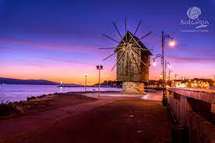
Град Несебър е единственият град в България, който е вписан в Списъка за световно културно наследство на ЮНЕСКО още през 1983 г. и е световна културна ценност. През 1956 г. Несебър е обявен за археологически и архитектурно-устройствен резерват от национално значение. Населението му е 14 496 жители (2020 г.) и е център на едноименната община. Несебър е един от най-древните градове в Европа, основан преди повече от 3 200 години. Разположен е на малък скалист полуостров с дължина 850 м и ширина 350 м, който е свързан със сушата чрез тесен провлак. Тук са запазени ценни паметници на културата от различни епохи – средновековни църкви, ранновизантийски терми, базилики, възрожденски къщи, крепостни стени. На този малък полуостров е имало над 40 църкви, като в момента действаща е само една. Част от тях са реставрирани и консервирани и са обект на посещение. В Несебър се намира музей „Старинен Несебър“, в който се включва Археологическия музей, църквата „Свети Стефан“ и църквата „Свети Спас“ и Етнографския музей.

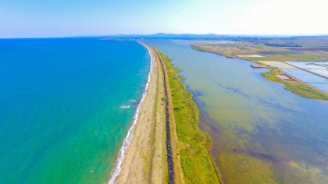
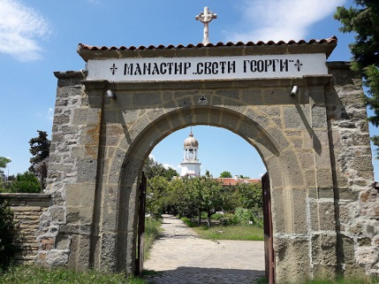
Град Поморие – Древният град Анхиало е бил голям пристанищен и административен център в рамките на Римската империя. Днес градът е с население 14 163 жители (2020 г.). Поморие е разположен върху Поморийския полуостров на северозападния бряг на Бургаския залив. На север се намира Поморийското езеро, което е отделено от Черно море с пясъчна коса. В него се добива известната луга и лечебна кал, благодарение на които в Поморие целогодишно се лекуват хора от цял свят. Интересни за посещение са единственият в Източна Европа „Музей на солта“ и Посетителски център за наблюдение на птици в Поморийско езеро. В музея има интерактивна експозиция, която представя производството на сол чрез слънчевото изпарение на морската вода. Езерото е защитена местност, свръсолена лагуна с площ 760.8 ха. То е разположено на прелетния път на птиците Виа Понтика. На територията му са установени 269 вида птици, 87 вида висши растения, 17 вида земноводни, 31 вида бозайници, 7 вида риби.
В Поморие се намира и единственият в Югоизточна България действащ мъжки манастир „Свети великомъченик Георги Победоносец“. Манастирът е разположен на площ от 3 800 декара. Манастирът е бил опожарен и отново възстановен през 1856 г. Над чучура с лековитата вода в двора на манастира е вградена стара мраморна плоча с изображение на конник. Между колонадата и покрива на църквата се намира мраморен релеф от 2 – 3 век с образа на тракийския конник Свети Георги, което доказва, че тук някога е имало тракийско светилище. Изключително ценна е и чудотворната икона на Свети Георги, която е помогнала на много хора, които са се молили пред нея. Всяка година на 6 май на Гергьовден тук се събират хиляди хора да почетат светеца.
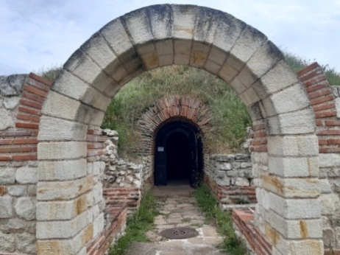
На пътя от Поморие за Бургас вдясно се намира Куполната гробница, която е изградена през римския период, но градежът й спазва традициите от времето на траките за куполен свод с основната камера. Гробницата е разположена в надгробна могила с коридор, дълъг 22 метра, входът е ориентиран от юг на север, кръгла мамера с диаметър 11.60 метра и височина 5.50 метра, изградена е от тухли и камък. Куполната гробница е архитектурен паметник на културата с национално значение от 1965 г.
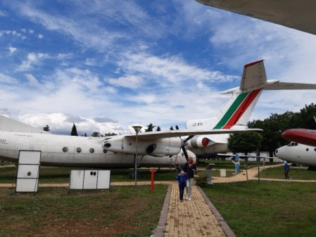
Следващият обект за посещение е Авиомузей Бургас – намира се на територията на Летище Бургас и е открит през 2017 г. Експозицията включва 9 самолетни експоната, които могат да бъдат разгледани както отвън, така и отвътре. Стопанисва се от ОП „Туризъм“ в Община Бургас.

Град Бургас - Бургас е най-големият град по южното черноморско крайбрежие на България с население 210 521 жители (2020 г.), четвърти по население град в страната. Бургас е най-важният транспортен, икономически, културен и туристически център в Югоизточна България. Обектите и събитията за посещение могат да се намерят в официалния туристически сайт на Бургас https://www.gotoburgas.com/
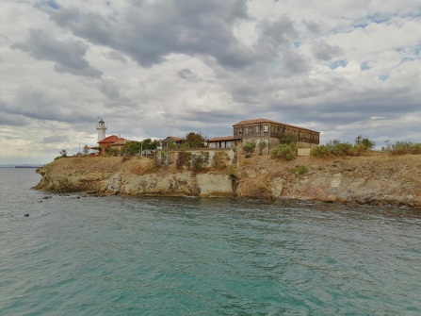
Многобройни са туристическите обекти и събития, които правят града желан за посещения през цялата година. Един от най-важните и интересни обекти е остров „Света Анастасия“, където се намира едноименния манастир. Посещава се основно през летния сезон както с организиран, така и с индивидуален транспорт. Манастирът на острова е единственият запазен островен манастир в Черно море. Следи от човешка дейност на острова има от преди новата ера, от римско владичество, от Средновековието. До наши дни са запазени църквата, метоха и манастирските постройки. През 1923 г. островът е бил превърнат в затвор. От 1945 до 1990 г. островът е известен с името „Болшевик“. Днес до остров Света Анастасия се пътува с няколко корабчета през лятото. В манастирските сгради може да се наеме стая за нощувка. Има музей, ресторант и бюфет. На острова се снимат филми, организират се концерти, пленери и други събития.

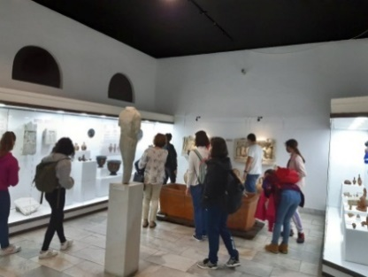
Регионален исторически музей – Бургас е друг интересен обект за посещение, който включва четири експозиции в различни сгради в центъра на града – Археологическа, Етнографска, Природонаучна и Историческа.

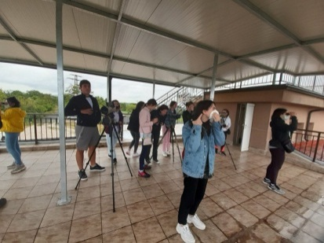
Природозащитен Център Пода - Местността „Пода“ се намира на юг от Бургас на главния път за Южното Черноморие. Тя свързва Мандренското езеро с Черно море. Обявена е за защитена местност през 1989 г. Тук се среща уникално многообразие на птици, тъй като над района преминава прелетния път на птиците „Виа Понтика“. Само на 1 кв. км са регистрирани 309 вида птици, което е ¼ от всички видове в Европа. В посетителския център за наблюдение на птици целогодишно могат да се наблюдават птици – бяла лопатарка, блестящ ибис, малък корморан и др. Местността е обявена за орнитологично важно място и зона по Натура 2000 и Рамсарско място. Центърът за наблюдение на птици „Пода“ се управлява от Българското Дружество за Защита на Птиците.
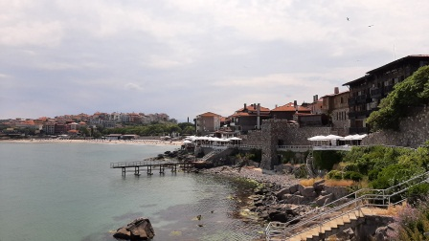
Созопол – Созопол е най-старият град по българското черноморско крайбрежие с над 7 хиляди годишна история. Той е разположен на няколко малки скалисти полуострова в южната част на Бургаския залив. Населението му е 4 761 жители (2020 г.). В стария град са запазени крепостните стени и кули, строени по времето на император Анастасий през 511 г. През 610 г. пр.н.е. преселници от Милет основават град-държава Аполония. В Созопол са били построени повече от 20 църкви и 5 манастира, части от които са разкрити при археологически разкопки. През 1974 г. старият град Созопол е обявен за архитектурен и археологически резерват, който включва 180 старинни созополски къщи със специфична архитектура, строени между 18 и 19 век, част от които са паметници на културата. Интерес за посетители представляват Художествената галерия, Етнографската експозиция, Археологическия музей, църквата „Света Богородица“, църквата „Св. Св. Кирил и Методий“, където се съхраняват мощите на Св. Йоан Кръстител, открити на остров Свети Иван през 2010 г.
Остров Свети Иван е най-големият български остров по черноморието. Той се намира на 910 . от най-северната точка на Стария Созопол. Там са открити останки от голям култов комплекс. Предполага се, че там може да се е намирала прочутата бронзова статуя на бог Аполон. Височината й от 13.20 м и блестящата на слънцето позлата са правели възможно тя да се вижда непрекъснато от града. Предполага се, че римският завоевател Марк Лукул, след като превзел Аполония, я е отнесъл в Рим.Най-високата точка на острова е на 33 м над морското равнище. На острова е построен сонарен фар, който подава звукови сигнали и заедно с фара на нос Емине показва пътя на плавателните съдове към Бургаския залив.
Средновековният манастир „Св. Николай Чудотворец“ се намира в непосредствена близост до цъквата „Св. Св. Кирил и Методий“. Манастирската църква – тип трикорабна базилика, е била изградена през средновековието върху еднокорабен раннохристиянски храм от V-VI в. Тази църква е една от най-големите по черноморието с дължина 18.4 метра и ширина 10 метра.

На юг от Созопол следват множество морски заливи с красиви пясъчни ивици и скални полуострови. Алепу е блато, обявено за защитена територия, част от рамсарското място Ропотамо и пясъчни дюни Алепу, които са най-високите дюни на Балканския полуостров. По тях се среща пясъчна лилия.
На юг от Алепу се намира една от най-красивите реки - река Ропотамо. Тук се наблюдават лонгозни гори от ясен, дъб, бряст, габър и др. В реката има различни видове риба – шаран, кефал и др. Устието на река Ропотамо е отделено от морето с пясъчна коса и през лятото до него пътуват малки плавателни съдове с туристи. Освен красивите водни лилии, около реката могат да се наблюдават интересни скални образувания като Лъвската глава. Районът е обявен за природен резерват през 1940 г. с площ от 1000 хектара.
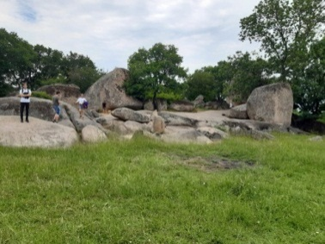
На юг от река Ропотамо се намира Бегликташ, което е най-ранно откритото досега тракийско мегалитно светилище в Югоизточна Тракия и Черноморието. Намира се на 5 км от град Приморско в полите на Странджа и представлява разположени в полукръг огромни камъни. Преминаващите през тях слънчеви лъчи образуват своеобразен календар в определени периоди от годината. Счита се, че той е създаден през 14 в. пр. хр. Учените предполагат, че това е най-ранното открито досега тракийско мегалитно светилище в Югоизточна Тракия и по Черноморското крайбрежие. Се с култа към слънцето, плодородието, богинята-майка. Според други учени, то е било светилище на бог Дионисий. Трети предполагат, че тук е имало обсерватория.Целият комплекс е разположен на 12 декара. През летния туристически сезон тук има екскурзовод, организират се концерти, оперни представления и други събития.
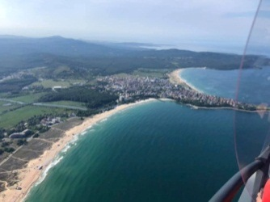
Град Приморско е общински център с население 3365 д. (2020 г.). Около града се намират уникални природни забележителности, красиви морски заливи и пясъчни плажове, останки от крепости, долмени. В града има Исторически музей, в който са представени експонати от извършените археологически разкопки на територията на община Приморско. Има клуб за водолазни спортове, който предлага различни атракции, като посещение на подводен параклис, организиране на атрактивни ритуали и тържества под водата. Предлагат се и разходки с лодки и яхти до атрактивни места около Приморско.
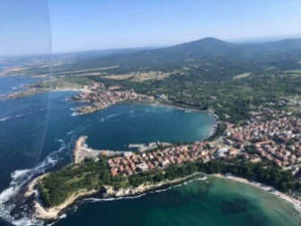
На юг от Приморско е град Царево - център на най-южната община по българското черноморско крайбрежие. Населението му е 5985 жители (2020 г.).

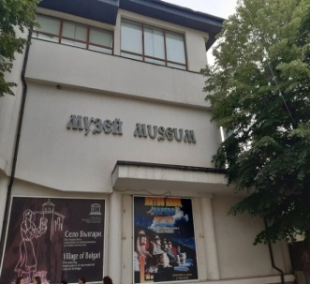
В града има Исторически музей с богата колекция от археологически експонати от района на Странджа. Църквата „Успение Богородично“ е строена през 1810 г. върху основите на храм от 11-ти век. Полуостровът, на който се намира църквата, някога е бил защитен от крепостна стена, която предстои да бъде проучена. През лятото тук се организират разнообразни събития, които привличат посетители. Царево е център и на мановия мед.
Град Ахтопол е най-южният град на Българското Черноморие. Населението му е 1302 д. (2020 г.). Разположен на скалист полуостров в полите на Странджа. Тук се намират Посетителски център на Природен парк „Странджа“, Музей на котвата, църквата „Възнесение Господне“, строена през 1776 г., части от крепостната стена. Крепостта Агатопол е строена от траки и гърци, римляни, по-късно от византийци и българи.
Устието на река Велека е едно от най-красивите места в България. Обявено е за защитена местност през 1992 г. с площ от 1511.2 хектара и попада в територията на природен парк Странджа. Малки плавателни съдове предлагат разходка по реката през лятото. Пясъчната коса, която отделя реката от морето е дълга 800 метра и широка около 100 метра.
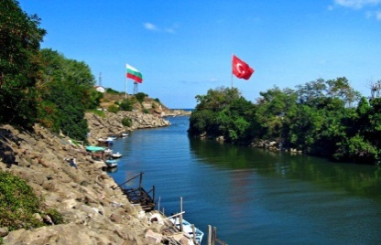
Устието на река Резовска е друг привлекателен туристически обект, който целогодишно привлича туристи. По реката минава границата ни с Република Турция. Има пътеки по брега, които преминават през дъбови и букови гори, бръшлян, повет, скрипка, хмел и дива лоза. В реката се ловят речна пъстърва и резовски карагьоз. Край биосферния резерват Лопушна, който е най-големият резерват на територията на ПП Странджа, реката образува меандри. Поради мекия климат, районът е подходящ за отдих и разходки целогодишно.
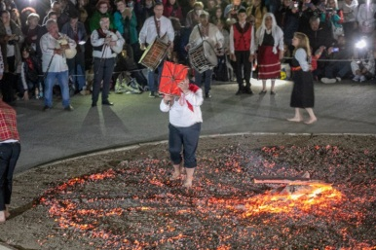
Връщаме се до гр. Царево и навлизаме в същинска Странджа, минавайки през поредица от автентични села със запазена архитектура. Едно от най-интересните е село Българи, което е център на нестинарството. Това е единственото населено място в Странджа със статут на фолклорен резерват. Тук обичаят нестинарство е запазен в автентичния си вид и може да се наблюдава всяка година на 3 юни, когато жителите на селото почитат своя патронен празник на светците Константин и Елена.

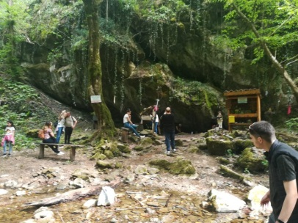
Друго голямо и интересно за посещение е с. Граматиково, където има места за настаняване, музейна природна сбирка и множество маркирани пътеки до природни забележителности в ПП „Странджа“. Оттук преминава и маршрута „Тур Странджа“, който е маркиран и е от град Ахтопол до град Елхово. Може да бъде преминат пешеходно или с велосипед. Индипасха привлича поклонници пет дена след Великден, откъдето идва и името ù. Под свещената скала блика изворче с лековита вода. Светилището се свързва с древния ритуал за окачване на дрехи или части от дрехите по скалата за изцеление.
В пещерата-светилище на Света Марина за лековита се счита водата, която капе от свода и стените на пещерата. В пещерата има желязна жила, която в комбинация със стичащата се лековита варовикова вода от тавана и стените, образува следи от железни окиси. Вярва се, че ако млада булка има проблем със зачеването и премине през пролуката в стената в дясно от централния вход, тя ще се излекува. Мястото е привличало поклонници от древни времена, посещава се и днес на празника на светицата – 17 юли, третият ден от Горещниците. До пещерата се стига по стръмен скат, след което се преминава през дървен мост и по камъни, положени във водата.
Влахов дол или Голямата аязма е известен още като Родината на нестинарите. Те се събирали в свещената местност в неделята преди празника на светците Константин и Елена. Мястото не е избрано случайно – намира се по средата между петте странджански села Българи, Кости, Кондолово, Граматиково и Сливарово.
Магнетичният скален ансамбъл „Камъка” е свързан със слънчевия култ и е посветен на Бога Слънце. На това място древните траки са извършвали своите мистични ритуали и жертвоприношения. Светилището се намира в местността „Каменска бърчина“ на пътя за гр. Малко Търново. Скалните образувания са обявени за природна забележителност през 1981 г.
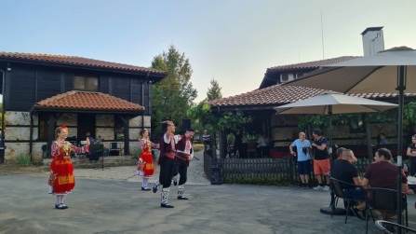
Едно от най-интересните странджански села е Бръшлян, което е от 1982 г. е обявено за архитектурен и исторически резерват. 76 къщи са архитектурни паметници на културата, а 9 от тях са с национално значение. Реставрирано е килийното училище, църквата „Свети Димитър“, няколко параклиса в близост до селото, има подредена и етнографска сбирка и музей на открито на традиционното земеделие в Странджа. Голяма част от къщите са категоризирани като къщи за гости и приемат посетители целогодишно. В близост до селото се намира река Велека, рибарник в местността Катун, ресторант и места за настаняване в местността Ковач.
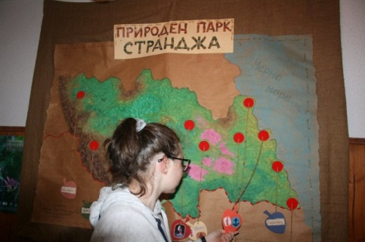
Природен парк „Странджа“ е най-голямата защитена територия в България, обявен за парк през 1995 г. Площта му е 116 000 ха. В границите на парка влизат 2 града и 19 села, 5 природни резервата, 8 природни забележителности и 14 защитени местности. Дирекцията на природния парк е в гр. Малко Търново, където има изграден и посетителски център. Другите информационно-посетителски центрове на парка са в град Ахтопол и село Граматиково. Дирецията на парка е маркирала и поддържа над 300 км туристически маршрути и пътеки на територията му. Тук е съхранен най-големият горски комплекс в Европа и са запазени типичните за края на терциера растителни видове. Над парка преминава миграционни път на птиците Виа Понтика.
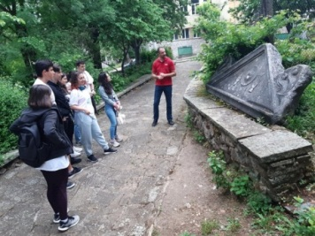
Град Малко Търново е център на община и седалище на Дирекцията на ПП „Странджа“. Интерес за посетителите представлват историческия музей с богата археологическа, етнографска и природна експозиция, католическата църква, православната църква, посетителския център. В града има множество културни, фолклорни и спортни събития, които привличат много гости.

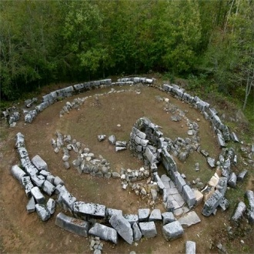
Мишкова нива е най-древното светилище на траките в Странджа. Състои се от куполна гробница, могилен некропол, римско имение, крепост на връх Голямо градище и рудници в подножието му. Намира се между Малко Търново и границата с Република Турция. Според учени, светилището датира от 5 – 3 век преди христа. Първоначално е било долмен, а по-късно се е променило в светилище-гробница на бога Слънце. Камъните са подредени в три кръга, които за древните траки са били символ на вечността и кръговрата на живота. Диаметърът на най-външния кръг е 22 м, а на най-вътрешният – 4 м. Жертвеникът в светилището е добре запазен. Мишкова нива е от малкото места у нас, които са оставени в автентичния си вид и местоположение.
Пресичаме границата между България и Турция и навлизаме на територията на област Къркларели (Лозенград). Първото населено място е с. Дерекьой. На 40 км от границата е разположен областният център град Къркларели.
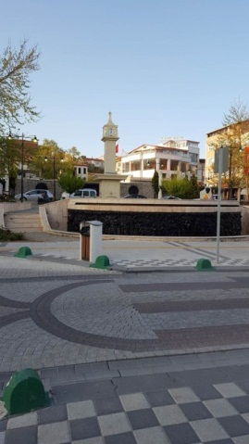
Град Къркларели, или Лозенград е разположен в западното подножие на Странджа и е с население 102 909 ж. (2020 г.). В града има интересни туристически обекти, които представляват интерес: Религиозен комплекс Хазър Бей Кюлие се състои от джамия, баня и базар. Джамията „Хазър Бей”, известна също като Голямата джамия, е построена през 1383 г. Намира се в центъра на града. Базарът е изграден в съседство с банята в Т-образна форма с арковидни стени. Покривът представлява купол с дължина 15 м. Реставриран е през 1704 г. Музеят в Къркларели се състои от три секции: култура и природа, етнография и археология. Построен е през 1894 г. от Мутасариф Нешет Паша и Хаджи Местан Ефенди, кмет по това време. Сградата, която е била действително ползвана от общината до 1962 г., е била предадена на Министерство на културата с цел да бъде превърната в музей през 1970 г.
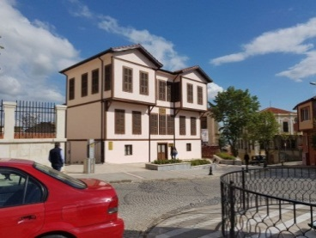
Квартал „Яйла” с исторически къщи и къщата на Ататюрк е много привлекателен квартал с българско, гръцко и еврейско население. Той представлява музей на открито, където се намират къщи с различна архитектура. Къщата на Ататюрк в квартал „Яйла” е копие на тази, в която Ататюрк е живял в Солун.
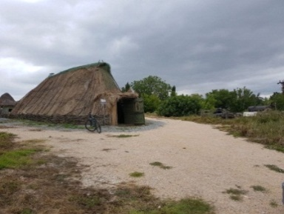
Могила Ашъ Пинар се намира в южната част на град Къркларели. От откритите исторически останки в резултат на разкопки става ясно, че районът е бил селище през неолита. Могилата се счита за най-старото земеделско селище в Тракия. Разположена е на площ от 3000 кв. м. и е е най-големият археологически обект в Къркларели. След Къркларели се отправяме на изток, където в недрата на южната част на Странджа има множество пещери. Една от най-интересните и благоустроени за посещение е Дупница.
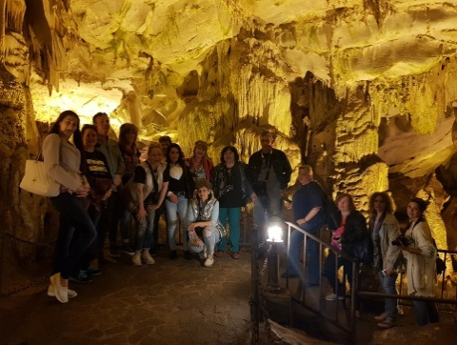
Пещерата Дупница се намира на 50 км от град Къркларели. Тя е втората по големина пещера в Турция. Дупница е голяма подземна каверна, която се е образувала в продължение на повече от 4 милиона години. Пещерата е на два етажа и има три каверни: Сухата пещера, Момичешката пещера и Мократа пещера. Общата й дължина е 2720 метра и е една от най-дългите пещери в Турция.
На изток се намира град Демиркьой, който е в южната част на Странджа. Леярната в Демиркьой е мястото, където са били отлети гюллетата, използвани превземането на Истанбул. По желание, туристите могат да посетят Инеада с уникална пясъчна ивица, Лиманкьой с лонгозните гори и след това се връщат към вътрешността на областта до гр. Визе. Градът е с население 12 000 д. В гр. Визе са запазени няколко исторически обекта, които представляват интерес за туристите.
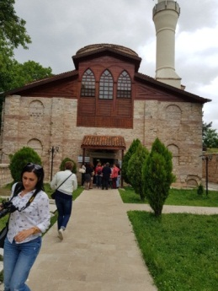
Църква „Малката Света София” е от византийската епоха и е построена по времето на император Юстиниан І (управлявал в периода 527-565 г.). По-късно е била превърната в джамия.

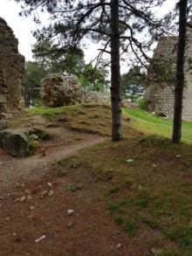
Крепостта Визе е укрепление, което е било изградено през римската епоха. Тя се намира на северозапад от града. Крепостта Визе се състои от две укрепления, вътрешна и външна крепост. Амфитеатърът представлява открит театър, който е построен през 2 век по време на късната римска епоха, единственият известен в Тракия от тази епоха. Има капацитет от 4000 зрители. Разкрит е при разкопки през 1990 г. От Визе се отправяме на изток към Черно море и стигаме до с. Кийкьой.
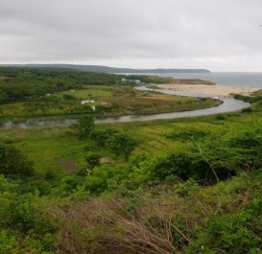
Село Кийкьой се намира на брега на Черно море със запазена природа, уникални гледки и заливи. Край него има гъсти дъбови гори, от юг и север е заобиколено от реките Казан дере и Пабуч дере, които са подходящи за риболов, плаване с лодки и плуване.

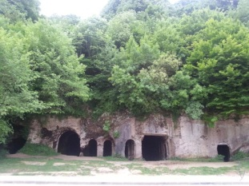
Манастирът „Свети Никола” е най-забележителният религиозен комплекс в района, който е изсечен в скалите на хълм, северно от селото, в близост до брега на малка река. Той е православен манастир от византийската епоха, построен по времето на император Юстиниан І. Манастирът има килии, които също са изсечени в скалите. От Кийкьой потегляме на запад към същинска Тракия. Първият голям град е Люлебургаз.
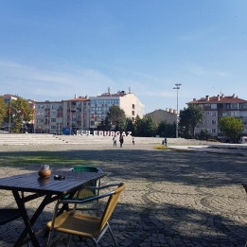
Град Люлебургаз се намира в област Къркларели. Градът е с население 96 000 д. Най-забележителен тук е комплексът Сокулу Мехмет паша, който е построен през 1569 г. от Мимар Синан. Комплексът се състои от джамия, кервансарай, базар, молитвен дом, училище, хан, турска баня, мост.
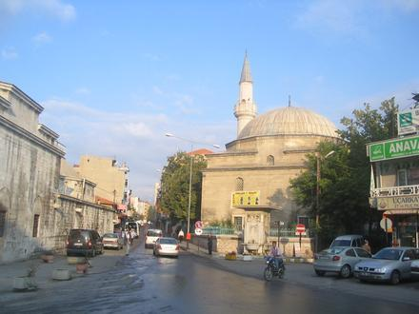
Преминаваме през град Бабаески, където може да се види мостът, който е построен през 1633 г. от Мурад IV. В Бабаески също има изградена сграда от Мимар Синан – джамията Седи Али паша. От Бабабески се отправяме на юг.
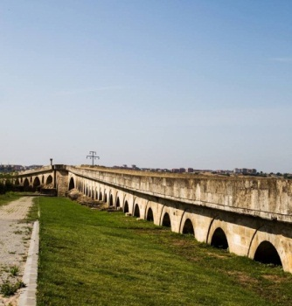
гр. Узункюпрю е известен с най-дългият каменен мост в света, който е построен от известния архитект Муслихиддин по заповед на османския султан Мурад II. Мостът е построен между 1426 г. и 1443 г. над р. Ергене. В сградата на общината има музейна експозиция за историята на града. Продължаваме на юг през хълмиста Тракия и достигаме до гр. Кешан.
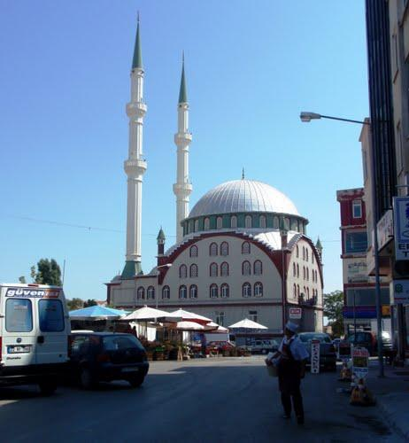
гр. Кешан се намира на кръстопът от Истанбул за Гърция на запад и от Одрин за Чанаккале на юг, между Мраморно и Егейско море. Градът е общински център с население 80 000 д. В района могат да се посетят залива Сарос, град Енез, езерото Гала.

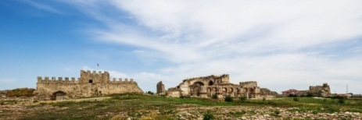
Енез е град, който се намира на левия бряг на река Марица, при нейното устие и вливане в Егейско море. В миналото градът е бил важен търговски център. Най-впечатляващи са крепостните стени и църквата Света София.
Маршрут 2
Туристически комплекс Акве Калиде – град Бургас – с. Русокастро –- НАР „Деултум“ – град Средец – местност Божура – гр. Болярово – гр. Елхово – гр. Едирне – гр. Узункюпрю –гр. Кешан – гр. Ипсала – Енез – национален парк „Езерото Гала“
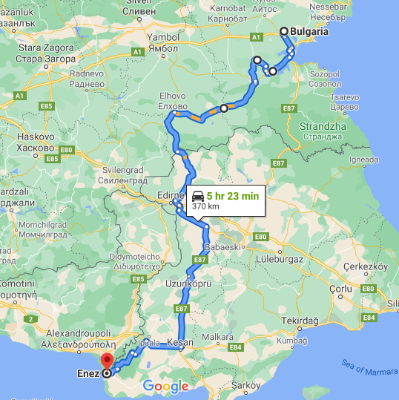

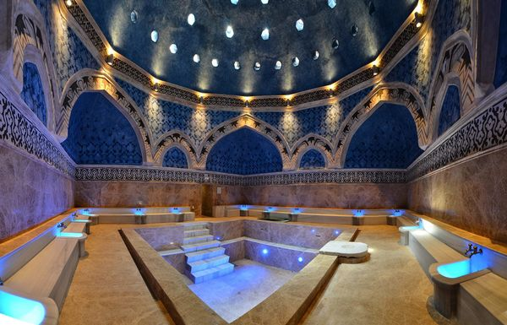
Маршрутът започва от туристически комплекс Акве Калиде, който се намира на 10 км, западно от Бургас в кв. Ветрен. Той събира в себе си хилядолетната традиция за използване на лечебните свойства на минералните води. Тук могат да се посетят изцяло реставрираната баня на Сюлейман Великолепни. При възстановяването й точно е спазена оригиналната визия, облицована е с мрамор и характерната за Ориента керамика. Историята на мястото се пресъздава чрез прожекция върху купола на базата на 3D мапинга. Комплексът разполага с кафетерия, място за отдих и достъп до реставрираните археологически структури. В съседство е парк Минерални бани с изградени барбекюта, маси и места за отдих.
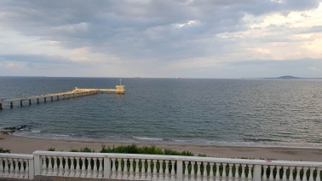
От Акве Калиде се отправяме към град Бургас. В града може да се направи обиколен тур и посетители да се запознаят с архитектурата и забележителностите на града, посещение на музейните експозиции, разходка в Морската градина, посещение на различни събития, Морска гара, Планетум.
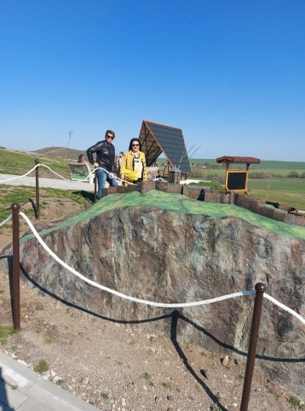
От Бургас се отправяме на югозапад към с. Русокастро, където може да се разгледа реновираната крепост Русокастрон. Глинени статуетки, открити в селището, което е само на 500 метра от пещерата Русината дупка, са доказателство, че в праисторическата епоха тя вече е била светилище. Голям стратег е избрал мястото, на което да бъде построена древната крепост Русокастрон, като място за защита от зачестилите варварски нашествия през V век. От тук може да се контролира цялата околност във всички посоки – Стара планина, връх Шилото край Бургас, на юг – чак до Босна в Странджа. От където и да се зададе войска, няма как да остане незабелязана. А само на 6 км в права линия се намира друга стратегическа крепост – Дебелт. Четири века по-късно крепостта е част от огромното землено укрепление, т.нар. Еркесия, свързвало Черноморското крайбрежие с долината на Марица и действало като охраняема граница между България и Византия. По време на разкопките е открит голям културен пласт, свързан с Първото българско царство – квартали, военни съоръжения, които доказват, че по това време Русокастрон вече е била цветуща крепост. През 70-те години на X век крепостта е опожарена. Малко по-късно е възстановена и се превръща във важен град, описан от арабския географ Идриси. Минавайки по тези земи през XI век той пише, че Русокастро е „богат град”. Най-значимото събитие, свързано с крепостта, е битката през 1332г. между българския цар Иван Александър и византийския император Андроник III. В историята е записана като последната българска победа преди падането на страната под турско робство, а самата крепост се превръща в символ на Второто българско царство. До края на съществуването си през XV век тя е административен център – Русокастренска кааза, простираща се до Созопол, Пиргос (Бургас), Карнобат, Айтос и Факия. Оттук е минавал държавният път и е бил събиран пътен данък. Крепостта е паметник на културата от 1965 г., но е била оставена на произвола на съдбата и не е била проучвана. Археологическите разкопки започнаха едва през 2005 г. Тук е открита оловна ампула за миро, изработена в един от поклонническите центрове през Средновековието в Солун, с образите на Св. Теодора и Св.Димитър, датирана от 12-13 век. Според археолозите, крепостта Русокастрон е изградена върху тракийско светилище и древен тракийски град. На самия вход на крепостта се виждат ниши, датирани от 8 век пр. хр. В тях траките са оставяли дарове за Богинята майка и са ги затваряли, за да не бъдат осквернени. С траките се свързва и необикновената пещера – Русината дупка, която е в северната част на крепостта, край която минава река Русокастренска. Пътеката от църквата до пещерата е трасирана и е част от туристически маршрут. След Русокастро се връщаме към главния път от Бургас за Елхово и спираме в с. Дебелт.

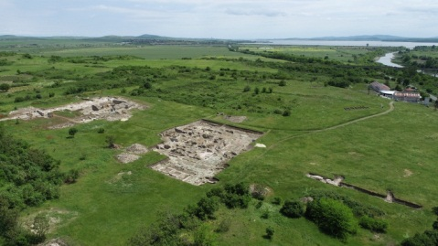
Деултум е Национален археологически резерват, разположен до с. Дебелт между град Бургас и град Средец. Римският град Деултум възниква като тракийско селище, а в римско време се превръща в колония на ветераните от 8-ми Августовски легион. Тук е открита единствената средновековна митница в Европа, в която Византия плаща годишния си налог на България. Има музейна експозиция, организират се събития, както и посещение на археологическите разкопки. Резерватът е с обща площ 85.3 хектара.
На юг от село Дебелт е град Средец, който е общинския център, разположен в полите на Странджа. Населението му е 8913 д. (2020 г.). Туристите могат да посетят Етнографския музей, къщата музей „Байлова къща“, Зелената къща, църквата „Всех Святих“, паметника на Софроний Врачански, паметника на Продан Гарджев.

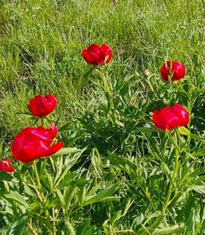
Местността „Божура“ се намира на 5 км от гр. Средец по пътя към гр. Елхово. Тук има Посетителски информационен център, туристически комплекс „Странджа“ и комплекс „Божура“. Любимо място за пикник, разходки, уикенд почивки. Продължавайки по пътя за Елхово, минаваме край Вълчаново ханче и се отбибаваме за с. Долно Ябълково. По пътя туристите могат да посетят Голямобуковския манастир „Св. Петка” – Животворен източник, който е близо до село Голямо Буково и е единственият оцелял и действащ манастир в Странджа планина. Разположен в съхранена природна среда, той е бил основан през ХІІ в. върху основите на древен храм. По-късно е бил разрушен и построен наново през периода 1873-1877 г., от когато датира и днешната църква. Манастирът е бил затворен за много години, обаче от 1990 г. той започва да действа отново. Светеният извор „Животворен източник” се намира при олтара на църквата и се вярва, че лекува много болести. До него има изградено вилно селище. Друг интересен туристически обект е Марков камък.
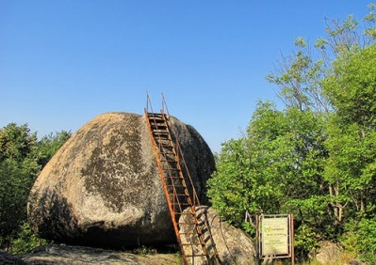
Археолозите предполагат, че Марков камък е принадлежал към тракийско светилище от ранната желязна епоха (12 век пр.хр.). Намира се на 2.5 км югоизточно от село Долно Ябълково в посока Белеврен и на 7 км от границата с Турция. Обектът често се среща като „Тракийско светилище Големият камък“. Представлява заоблен гранитен мегалитен валун с яйцевидна форма, висок 8 метра, с диаметър 9 метра, закрепен върху две други скали, а под него се образува процеп. На върха има две продълговати ямки с формата а стъпки. Местните хора ги наричат „Очите на Бога“. Според народните поверия водата, с която се пълнят ямките е лековита, наричана още мълчана. Мегалитното съоръжение Марков камък е обявено за природна забележителност през 1973 г.
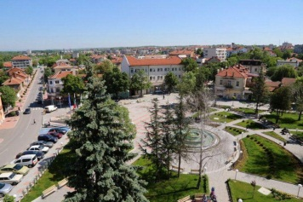
Връщаме на главния път за Елхово. На 22 км пред Елхово се намира град Болярово и е първият общински център, който е в Ямболска област. Намира се в близост до язовир Малко Шарково и е с население 1202 г. (2020 г.). В града има етнографски музей, може да се посети и къщата музей на Стефан Караджа в родното му село Стефан Караджово, музейните сбирки в село Воден и село Попово, църквите и паметниците в населените места. В село Воден могат да се разгледат археологическите разкопки и средновековния манастир близо до селото.
Град Елхово се намира на 36 км от ГКПП Лесово. Градът е общински център с население 9847 ж. (2020 г.). Разположен е на левия бряг на река Тунджа. В района има интересни природни и културно-исторически обекти.
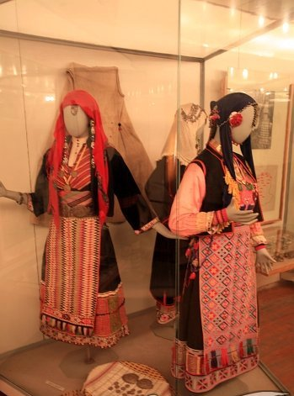
Етнографски археологически музей на Елхово (община Елхово) – Музеят е основан през 1958 г. Специализирани отдели: „Земеделие и животновъдство”, „Транспорт, лов и риболов”, „Облекло и украси”, „Платове и дантели”, „Къщи и покъщнина”, „Традиционни занаяти”, „Духовна култура ,обичаи и фолклор”. Фондове: документи и фотоархиви, оригинални документи и снимки свързани с развитието на този край от Освобождението до днес – 8000 експоната. Повече от 20100 експоната се съхраняват в склада на музея, 13700 от които са основния музеен фонд. Музейната експозиция е разположена на площ от 244 квадратни метра, в 4 зали. Етнографската част на експозицията е предхождана от кратко въведение в историческото минало на Елхово. Музеят е включен в 200-те туристически обекта на България. Той има една от най-богатите етнографски експозиции в страната с образци от народни занаяти и носии на българи – имигранти от Беломорска Тракия, Лозенград и Одрин. Музеят е част от Стоте национални туристически обекта.
Пресичаме границата при ГКПП Лесово – Хамзабейли и се отправяме на юг към най-големият град в европейска Турция – Едирне (Одрин). Градът предлага целогодишно възможности за културни турове, шопинг, дегустация на местни храни, посещение на събития.
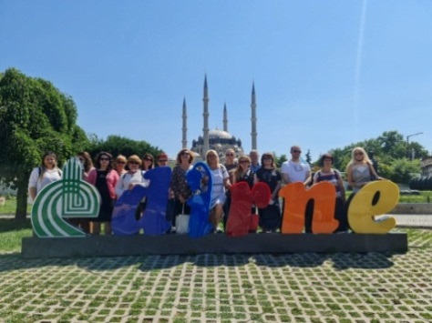
Едирне е най-големият град в европейската част на Турция. Административен център е на едноименната провинция. Населението на града е 165 979 ж. Тук се намира един от най-добрите университети в страната – Тракийския университет. В града има и две действащи български църкви – „Свети Георги“ от 1880 г. и „Св. Св. Константин и Елена“, построена през 1869 г. Градът е изключително богат на обекти за посещение, архитектурни и археологически забележителности, културни и природни обекти, събития.
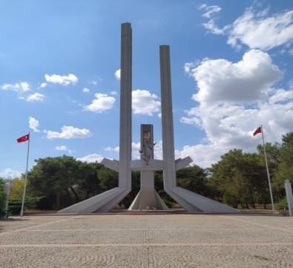
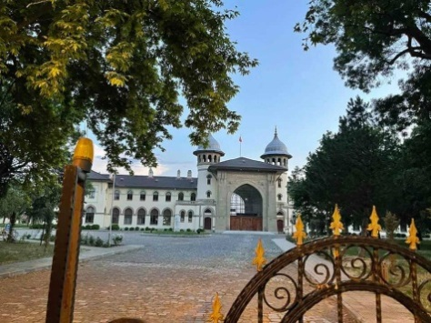
Караач е историческият квартал и е едно от местата, които трябва да бъдат видяни в Одрин с неговите многоцветни, едноетажни къщи и широки улици. В Караач има много ресторанти и кафенета. Тук са също и историческата железопътна гара и паметникът от Лозана. Караач се намира на 4 км югозападно от центъра на Одрин, от другата страна на река Марица. През 1890 г. в Караач е била построена голямата железопътна гара на града. През 1971 г. Турските държавни железници построяват нова ж.п. гара от другата страна на реката, изоставяйки старата, която сега се използва от Тракийския университет.
Паметникът на Лозанския договор и музей представляват паметник и музей, посветени на Лозанския договор от 1923 г. Паметникът е открит през 1998 г., а музеят е непосредствено до него в сградата на бившата железопътна гара.

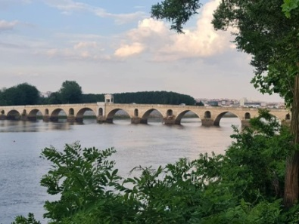
Мостът на река Марица е един от най-посещаваните туристически обекти в Едирне. По бреговете на реката има ресторанти и кафенета, в които туристите се наслаждават на вкусната турска кухня и се любуват на гледката към реката.

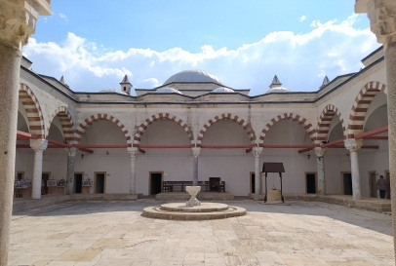
Комплексът на Султан Баязид II, в който се намира Музей на здравето е построен между 1484 и 1488 г. Тук са се обучавали студенти по медицина, лекувани са болни като се използвали природни лекове, музика, аромати и звука на водата. През 2004 г. музеят получава наградата за музей на Съвета на Европа.
Дворецът Одрин, известен още като Новия дворец на Одрин е построен от Султан ІІ като втория дворец в този регион. Строежът е бил завършен през 1451 г. Дворецът е един от най-големите в Османската империя след двореца Топкапъ в Истанбул. Днес една много малка част от двореца е достъпна.
Павилионът на Правосъдието е изграден през 1561 г. от Сюлейман Великолепни. Това е единствената постройка от дворцовия комплекс, която е останала непокътната. Във формата на правоъгълна кула с остър метален покрив, тя се намира близо до малкия мост Фатих на река Тунджа, който е бил построен през 1452 г. от Мехмет Завоевателя.
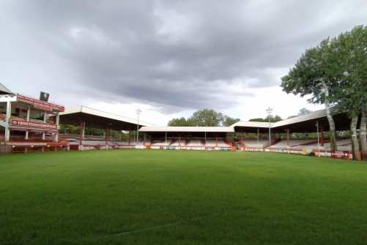
Къркпинар – историческо място за мазни борби Исторически площад за мазни борби Къркпинар, Борба в зехтин. Турските борци носят панталони от кръста до глезените и преди схватката поливат един друг телата си със зехтин, което прави много по-трудно да хванеш опонента си. Традиционно срещите по борба не са ограничени във времето и продължават дотогава, докато единият пехливанин не се предаде. Турнирът по мазни борби Къркпинар в Одрин е документиран още от 1346 г., което го прави най-старото описано състезание в света. В това състезание, борците се борят за ценния Златен колан на Къркпинар и честта да бъдат главен борец на Турция.
Следващата част, която представлява интерес е градският център на Одрин. Улица Сарачлар е пешеходната търговска улица с приятни кафенета и магазини. Сградите на старите магазини по тази улица имат отличителна неокласическа архитектура и оживените базари „Бедестен” и „Араста” правят гледката многоцветна и връщат старите времена. Тук може да се опита прочутият тава джигер.
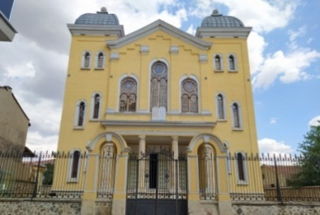
Голямата синагога на Одрин е историческа сграда в центъра на града на ул. Маариф. Тук е имало голяма еврейска общност около 20 000 души. Синагогата е била най-големият еврейски храм в Турция и трети по големина в Европа.

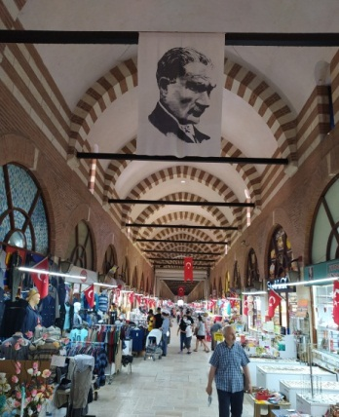
Базарът Али Паша в Одрин е покрит пазар, проектиран от Мимар Синан през 1569 г. Украсен с бели и червени каменни арки, с шест различни врати към базара. В него има над 130 търговци, които продават най-разнообразни стоки.

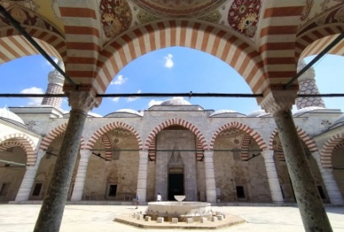
Джамия Юч Шерефели се намира в центъра на града, близо до джамията Селимие. Строена е през 15 век. Тя има четири минарета, всяко от които е с различен дизайн, а едно от тях има три балкона, от където идва и името й - с три балкона.

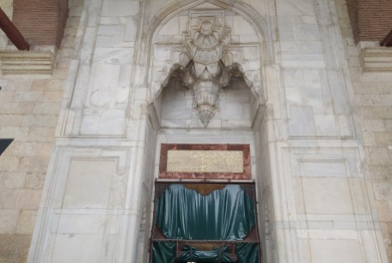
Старата Джамия (Ески джамия) се намира на централния площад в Едирне, в близост до джамията Селимие. Това е най-старата сграда в Одрин от Османско време, построена през 15 век. Интерес представляват калиграфските творби в сградата.

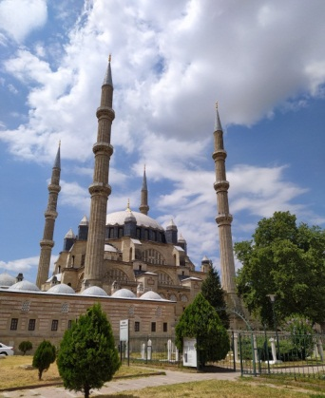
Джамията Селимие е построена от Мимар Синан между 1569-1575 г. Грандиозното произведение на изкуството от Синан, Селимие е считана за връх на османската архитектура и е включена в списъка на Световното наследство на ЮНЕСКО през 2011 г. Тя е била считана от Синан за неговия шедьовър и е едно от най-големите достижения на ислямската архитектура. Куполът на сградата, който виси високо над главната зала, обгръща огромно пространство, което придава на мястото изключителна атмосфера. Той е бил с най-голям диаметър (31,28 м) от всички куполи в света за няколко века. А нейните минарета са вторите по височина минарета (70,89 м) в целия свят, надминати само от Кутб Минаре (72,50 м) в Делхи, Индия. Във вътрешния двор на джамията има малък музей.
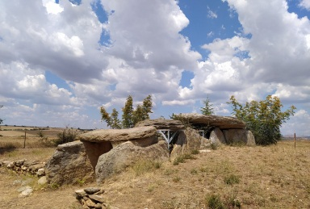
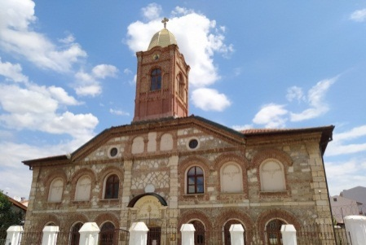
Българската църква „Св. Георги” се намира в район Къйък, квартал Барутлук, улица Тавукчу в Одрин. Църквата е построена през ХІХ-ти век и службата в „Св. Георги” започва на 24-ти юли 1880 г. Свещениците, които служили в църквата, били български граждани до 1940 г., но по-късно дошли български отци от Истанбул. Сградата започнала да се разрушава поради липса на поддръжка във времето и само покривът бил ремонтиран през 1996 г. Тя е реставрирана между 2003 и 2004 г. и отворена отново на 9-ти май 2004 г. През 2008 г. терасата на църквата започва да се използва като малък етнографски музей, включващ традиционни костюми, а горният етаж на църквата „Св. Георги” е библиотека с над 3000 книги на български език.
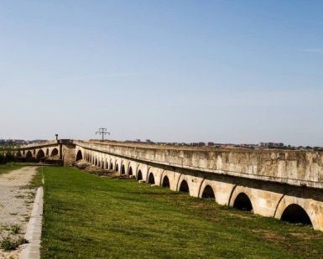
Близо до Одрин могат да се посетят и долмените в Лалпаша – 25 долмени са открити в района на Лалапаша. Тракийскитедолмени са от 1400 – 900 г. пр.н.е. Отправяме се на юг от Едирне към Кешан. По пътя минаваме край град Узункюпрю.
гр. Узункюпрю е известен с най-дългият каменен мост в света, който е построен от известния архитект Муслихиддин по заповед на османския султан Мурад II. Мостът е построен между 1426 г. и 1443 г. над р. Ергене. В сградата на общината има музейна експозиция за историята на града. Продължаваме на юг през хълмиста Тракия и достигаме до гр. Кешан. На юг минаваме край множество оризови полета. В района на Кешан и Ипсала се добива по-голяма част от ориза на цяла Турция.
гр. Кешан се намира на кръстопът от Истанбул за Гърция на запад и от Одрин за Чанаккале на юг, между Мраморно и Егейско море. Градът е общински център с население 80 000 д.

Енез е град, който се намира на левия бряг на река Марица, при нейното устие и вливане в Егейско море. В миналото градът е бил важен търговски център. Най-впечатляващи са крепостните стени и църквата Света София.
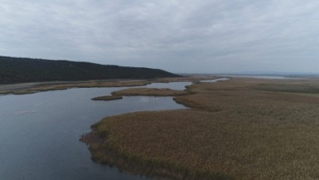
Национален парк „Езерото Гала“е обявен за парк през 2005 г. Територията му е приблизително 6000 хектара и има богато разнообразие на хабитати, влажни зони, горски екосистеми и ливади. Тук са открити 163 вида птици, 46 от които са местни, а 117 мигриращи. Установени са 16 вида риби, 311 растителни вида, 5 от които са ендемити. В парка има маркирани 12 км пешеходни пътеки, велоалея, кула за наблюдение на птици. Практикуват се също гмуркане и плуване в залива Сарос. Влизането в националния парк е безплатно, но контролирано.

Предложените маршрути могат да се използват за разработване на туристически пакети от ТО и ТА по различни теми, продължителност, интерес на туристите. Могат да бъдат комбинирани турове, както и тематични, за организирани групи и индивидуални посетители. Местата за хранене, почивка и настаняване могат да бъдат посочени допълнително, в зависимост от конкретната програма.

